基于智能家居系统的助残鼠标
作 者：张开举、周胜锋、赵志、王文卓、顾阳光
指导教师：张智杰、朱殿琪
所在学校：济南大学 获奖等次：二等奖
作品简介：
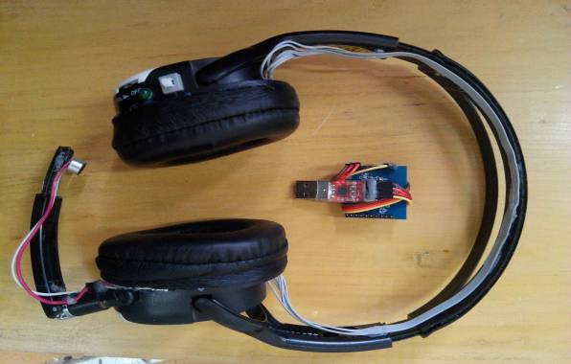
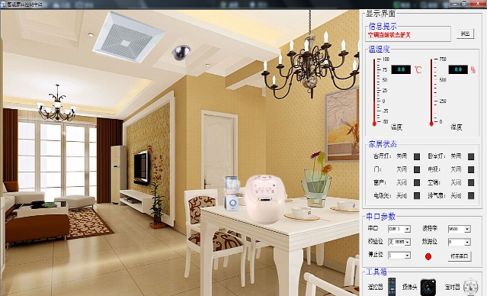
随着互联网的飞速发展，电脑的存在使我们足不出户就可以了解外界的信息或进行网购等系列交易活动，而对在一些特定场合不方便使用鼠标、双手残疾或受伤以及有“鼠标手”的人来说使用电脑是那么的可望而不可即，为了解决这类问题，我们设计制作了助残鼠标。
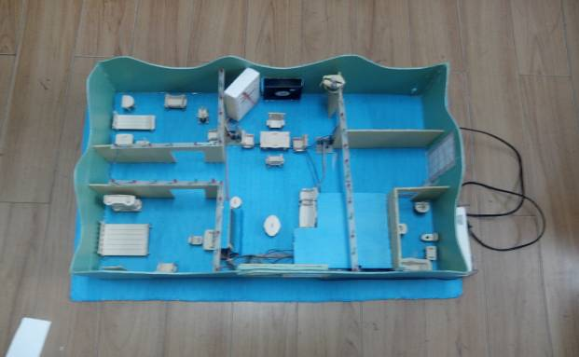

科学性：通过头部动作完成普通鼠标的动作，语音输入操作命令和字符，结合物联网技术操控家居电器。
创新性：解决了鼠标对手的束缚，实现了语音输入操作命令和字符，特有的易操作鼠标上位机软件，能够结合物联网技术操控家居电器。
实用性：适用人群是在一些特定场合不方便使用鼠标、双手残疾或受伤以及有“鼠标手”的人。我们前期制作的几件作品已由我们学生进行试用，后期在社会中随机的让上肢残障人士试用，得到了使用者很高的评价，该产品的价格低廉，功能齐全，适应范围广。

